Reutlinger Therapie- & Analysezentrum GmbH, Marie-Curie-Str. 1, 72760 Reutlingen

<Anrede>
<Banrede>
<Strasse>

<Ort>

Reutlingen, den 24. Juli 2010

<BriefAnrede>,

wir gratulieren Ihnen recht herzlich zu Ihrem <Jahre> Geburtstag und wünschen Ihnen von Herzen Gesundheit, Glück und Erfolg.

Im Namen des gesamten Teams vom Reutlinger Therapie- & Analysezentrum

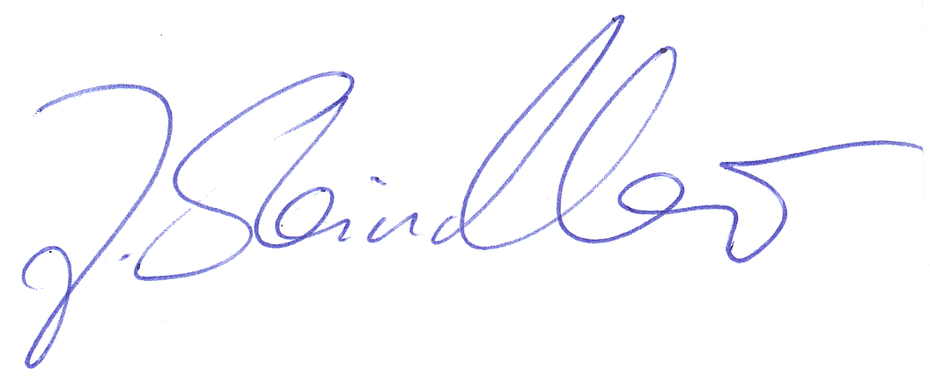

Jürgen Steinhilber

